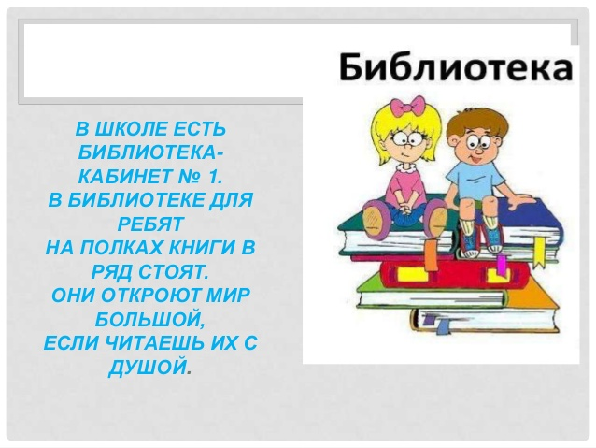

Заведующая школьной библиотекой
Мотыхляева Вера Владимировна
О нашей библиотеке
Библиотека - это библиотечно-информационный центр.
Объем учебного фонда - 3066 экземпляров.
Объем основного фонда - 9179 экземпляров.

Режим работы школьной библиотеки:

Библиотека работает с пользователями:
с 8.30 до 15.00
Выходной день - суббота, воскресенье.
Санитарный день последняя
пятница каждого месяца

Три составляющие – семья, школа, библиотека – создают окружение, формирующее Человека Читающего.
Большая дорога к чтению начинается с маленькой тропиночки в школьную библиотеку.

